Ученици от ППМГ «Н. Обрешков», участници в мобилността, провеждат предварителна професионална подготовка
Ученици от 9б и 10 б класове, обучавани по професия «Приложен програмист», специалност «Приложно програмиране» на Профилирана природо математическа гимназия «Никола Обрешков», гр. Казанлък, участници в проект „ПРОФЕСИОНАЛНОТО ОБРАЗОВАНИЕ ПО „ПРИЛОЖНО ПРОГРАМИРАНЕ“, ОРИЕНТИРАНО КЪМ БЪДЕЩЕТО“, № 2021-1-BG 01- KA122 -VET – 000030816 по програма „ЕРАЗЪМ +“ , КД1 – „Образователна мобилност на граждани“, сектор „Професионално образование обучение“, ще проведат учебна практика на реални работни места в периода 27.06.2022 година – 11.07. 2022 г. във фирми с доказани постижения в областта на информационните и комуникационни технологии в гр. Римини, Италия.
В периода от 18.06 -19.06. 2022 г. под ръководството на госпожа Здравка Димитрова – старши учител по информатика и информационни технологии в гимназията, учениците проведоха предварителна професионална подготовка. След провеждане на входящ тест за установяване на нивото на знанията и пропуските по ИТ, учениците бяха запознати с ергономичните изисквания при работа с компютър, сорс – контрол системите и използването на Git и GitHub, типове данни и конвертиране на тип, съставни типове данни - масив, списък, символен низ, Дебъгър и работа с него, концепция за тестване на код, концепция за „пакетен мениджър“, безопасна работа с компютърна система, периферни устройства и софтуерни приложения и др.
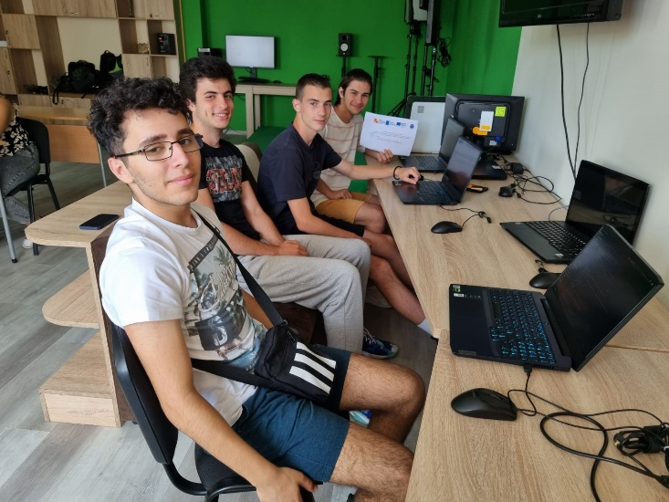
Предварителната професионална подготовка на учениците е предпоставка за успешно справяне със задачите по време на учебната практика, а именно: прилагане на практика на дигитален софтуер и киберсигурност в конкретни задачи, управление на мрежова сигурност, изпозване на системи за откриване на нарушители (IDS), безопасно използване на You Tube,създаване на видеоканали и редактиране на субтитри, софтуер за онлайн проучвания и анализ на данни, обработка на документи, подписване и споделяне, тестване на собствена дигитална сигурност и онлайн идентичност на учениците и др. Проведен бе изходящ тест и бе изготвен анализ за степента на предварителната им професионална подготовка.
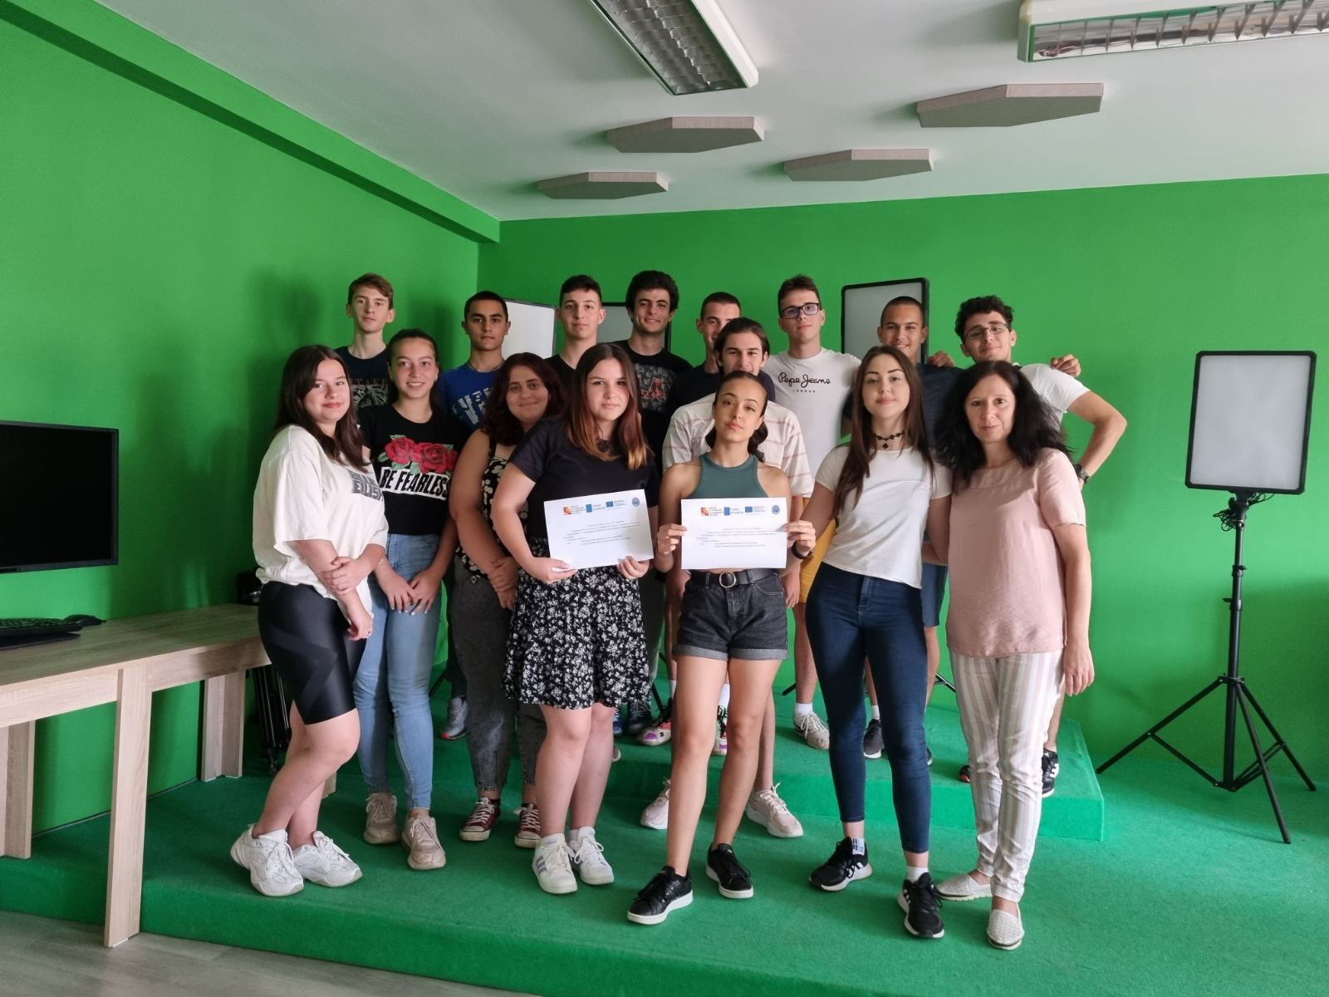
Този проект е финансиран с подкрепата на Европейската комисия. Настоящият проект отразява само вижданията на автора и Комисията не носи отговорност за използването на съдържащата се в него информация.

